GARDELA
RELOJERIA INDUSTRIAL Telf. 93.786 21 54
http:// www.relojeriagardela.com

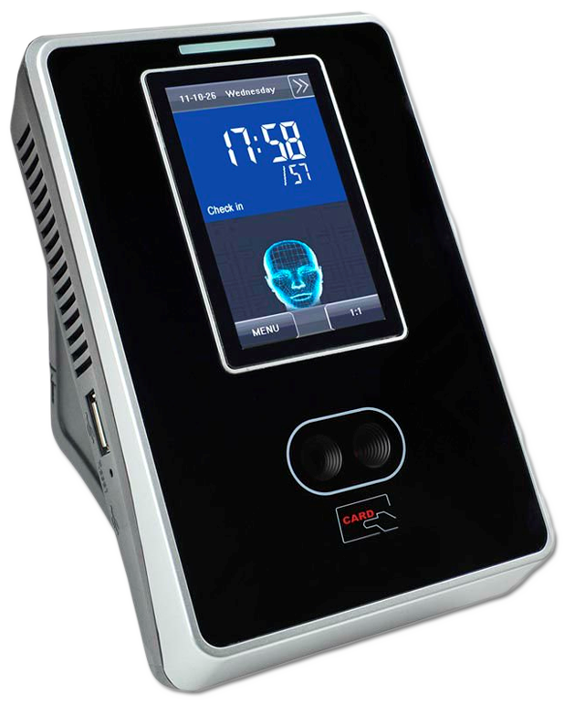

CPF-380 X
Reconocimiento facial, tarjeta de proximidad y accesos

Características Funciones

Capacidad de caras 200 (1:N) / 3.000 (1:1)
Capacidad tarjetas 10.000 tarjetas
Tipo de proximidad EM
Fichajes almacenados 100.000 sin descargar
Display Color TFT 3’’ táctil
Comunicación ETHERNET Display táctil
Wiegand NO Relé para activar una sirena externa
Antipassback NO Versión estándar: Modo de verificación: 1:N
Zonas y grupos SI Versión opcional: Modo de verificación: 1:1
Puerto USB para descarga SI
Incidencias Ilimitadas
Alimentación 12V

